Министерство образования Республики Беларусь

Учреждение образования
«Белорусский государственный университет
информатики и радиоэлектроники»

Факультет информационных технологий и управления

Кафедра интеллектуальных информационных технологий

ЛАБОРАТОРНАЯ РАБОТА 2
по СПИГИС.

Выполнили: студенты 521703 гр.
Сидоров И.С.
Султанов К.С.

Проверил: Самодумкин С.А.

Минск 2008

Задание:

- Изучить программу привязки и трансформирования растровых изображений Geographic Transformer.

- Выполнить трансформирование и привязку заданных растровых карт.

- Загрузить трансформированное изображение в ГИС MapInfo (ГИС ArcView), выполнить контроль качества трансформирования по сходимости координат углов рамки листа, сходимости контуров объектов по стыку листов и совпадению выходов координатной сетки.

Порядок выполнения работы:
1. Изучить порядок использования программы трансформирования и привязки растровых изображений Geographic Transformer (далее – Трансформер), ее входные и выходные параметры.

Для трансформирования и привязки растровых изображений используем программу Geographic Transformer.

2. Выполнить привязку растровых изображений листов карты, для чего:
а) загрузить карты (File/Open);
б) установить параметры отображения листа карты и ее увеличенного фрагмента (Options/Preferences);

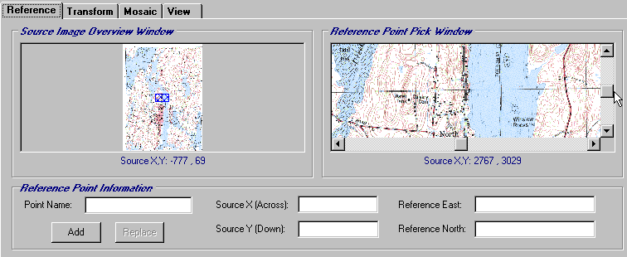
Рисунок 1.1. Результат загрузки и настройки карты.

в) определить способ привязки изображения «Affine»;
г) последовательно указывая углы рамки листа карты, ввести их номера и координаты из исходных данных в соответствующие поля и кнопкой Add переместить в таблицу Reference Point List.
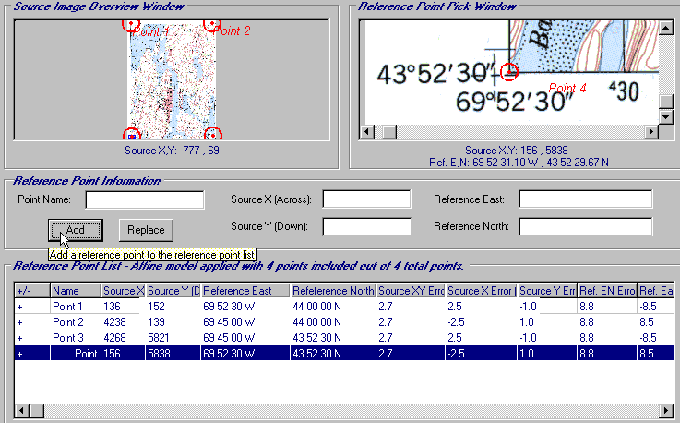
Рисунок 1.2. Заполнили References Point List.

Используем автоматическое определение промежуточных точек.
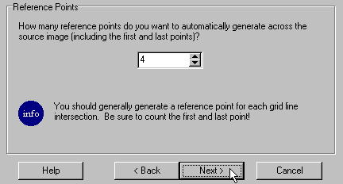

Рисунок 1.3. Настройка автоматического определения.
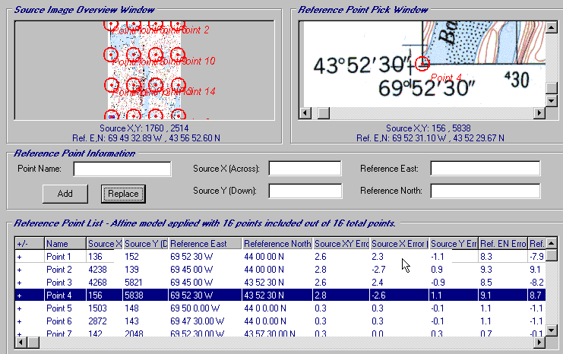

Рисунок 1.4. Результат автоматического определения промежуточных точек.
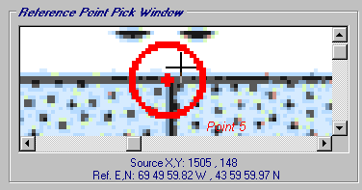

Рисунок 1.5. Уточнение координат автоматической привязки.

3. Выполнить трансформирование изображений карт. Для этого в полях Reference Parametrs, Destination Parametrs, Transformed Area Parametrs и Tiling Parametrs закладки «Transform» задать:
- файлы с данными привязки и трансформированным изображением;
- исходную проекцию, эллипсоид, координатную зону исходных координат и трансформированного изображения;
- габаритные рамки, по которым выполняется обрезка трансформированного изображения, цвет поля и точность трансформирования;
- размер элементарного участка изображения (установить по умолчанию).

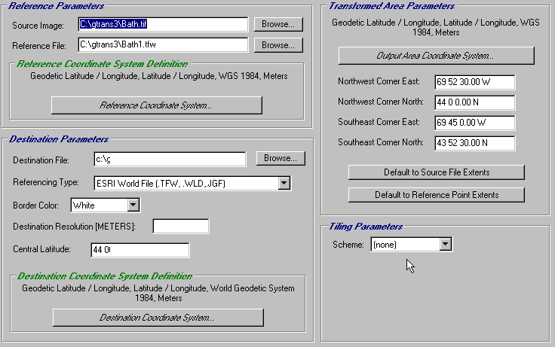

Рисунок 1.6. Заполнение данных для трансформирования.

После выполнения этих операций, мы получаем карту с нанесёнными на неё координатами, для дальнейшего использования.

4. Выполнить загрузку листов карты в ГИС MapInfo или ГИС ArcView и определить:
- координаты углов рамок листов карт;
- координаты выходов километровой сетки на рамки листов;
- расхождения координат выходов километровой сетки и контуров смежных листов на разделяющую их рамку (через 2 – 3 см по линии рамки).

6. Подготовить краткую пояснительную записку по работе, осветив в ней:
- общую характеристику листов карт (номенклатура, масштаб, сечение рельефа, система координат, выходные данные, схема размещения листов, характер местности на листах);
- выполненные операции по привязке, трансформированию изображений и загрузке их в ГИС (включая установки Трансформера и ГИС);
- точность трансформирования изображений по данным Трансформера и MapInfo (ArcView) с учетом остаточных невязок координат при трансформировании растра, уклонений заданных и фактических координат углов рамок листов карт, расхождений между выходами километровой сетки смежных листов и расхождений контуров по рамке.

